安全评价报告公开信息表
项目名称 | 江西德斯坤新材料科技有限公司油墨、合成材料及配套产品项目（第一部分）安全设施竣工验收评价报告
完成时间 | 2025年9月18日
评价人员
 | 姓名 | 资格证书号 | 从业号
项目负责人 | 徐顺星 | S011041000110192002229 | 018803
项目组成员 | 乔贯德 | 1700000000300087 | 030797
项目组成员 | 舒斌 | 0800000000205889 | 013031
项目组成员 | 赵云峰 | 1600000000200809 | 030095
项目组成员 | 张晋慧 | 1100000000302946 | 020045
项目组成员 | 蓝家财 | CAWS530000230200862 | 042916
技术专家 | /
现场勘察人员及时间 | 徐顺星、蓝家财 2025年7月16日
现场核查的人员和时间 | 徐顺星、蓝家财 2025年7月20日
项目简介 | 江西德斯坤新材料科技有限公司（以下简称：该公司）成立于2021年09月16，位于江西省赣州市龙南市龙南经济技术开发区富康园区，法定代表人王书海，属于有限责任公司(自然人投资或控股)，主要从事油墨、涂料、合成材料等化工产品的制造与销售。  该项目已取得龙南经济技术开发区经济社会发展局备案（项目统一代码为：2112-360797-04-05-265296），同时已取得安全条件审查意见书和安全设施设计审查意见书以及主管部门的试生产回执（试生产时间：2024年12月23日至2025年6月22日；2025年6月3日取得龙南市应急管理局试生产延期申请的答复意见，延期至2025年12月22日）。  根据《危险化学品生产企业安全生产许可实施办法》（原安监总局令第41号，2017年第89号令修订）、《安全生产许可证条例》（国务院令[2014]第653号修订）等相关法律法规规定，该项目涉及产品橡胶表面处理剂、PU/PVC材料处理剂、EVA材料处理剂、配套固化剂属于危险化学品、工艺涉及精馏工艺，该项目属于危险化学品生产企业，因此该项目建成后需办理该产品的危险化学品安全生产许可证。
工艺流程 | 1.水基型胶粘剂生产工艺（102甲类车间二）  先往反应釜内加入 2143kg 的聚酯多元醇（聚酯多元醇经过烘箱融化成液态）和40kg丙酮，然后搅拌，用蒸汽升温到70℃时加入 169kg 的六亚甲基二异氰酸酯和112kg异佛尔酮二异氰酸酯，接着加入0.5kg左右的有机铋，控温75℃~78℃反应（蒸汽加热，循环水冷阀门控制），中间检测异氰酸酯的含量，约3-4小时达到设定的值时，降温到60℃，并加入丙酮2900kg，然后转移到乳化釜，当温度达到40℃~45℃时（蒸汽加热，循环水冷阀门控制），加入113kg氨基磺酸盐，反应约30分钟，然后加入去离子水2585kg，得到粗乳液，粗乳液转入脱溶釜。脱溶釜启动加热，控制温度60℃左右（蒸汽加热，循环水冷阀门控制），抽真空脱除丙酮，得到水基型胶粘剂。抽出的丙酮经过精制后再利用，得到的乳液加入增稠剂20KG U604、杀菌剂5KG LX150、4.5KG消泡剂691等即得到固成份约为 50%左右的水基型胶粘剂产品。丙酮通过脱溶釜负压蒸馏，经冷凝后粗丙酮回收于回收罐中，粗丙酮进入精馏塔中，通过精制回收再利用。整个反应过程均为常压下进行。在投料工序中储罐物料（丙酮）直接通过计量用泵抽到分散釜，其他物料由叉车运输到车间进行投料，液态物料采取泵输送，投料过程有集气罩，防止有机废气的逸散。整个工程均为常压下进行。生产过程采用园区集中供热蒸汽进行升温，降温为使用循环冷却水进行降温。  丙酮精馏：丙酮精馏在精馏塔中进行负压精馏，气液两相通过逆流接触，进行相际传热传质。根据丙酮的沸点温度，控制精馏温度在56℃左右，脱溶抽取的丙酮混合液中的易挥发组分丙酮进入气相，剩余难挥发组分转入液相，于是在塔顶可得到几乎纯的易挥发组分丙酮，塔底可得到几乎纯的难挥发组分精馏釜液（接近纯水）。料液从塔的中部加入，进料口以上的塔段，把上升蒸气中易挥发组分丙酮进一步增浓，称为精馏段；进料口以下的塔段，从下降液体中提取易挥发组分，称为提馏段。从塔顶引出的气相经冷凝，一部分凝液作为回流液从塔顶返回精馏塔，其余馏出液即为塔顶产品。塔底引出的液体经再沸器部分气化，蒸气沿塔上升，余下的液体作为塔底产品。  水基型胶粘剂生产主反应化学反应方程式如下：  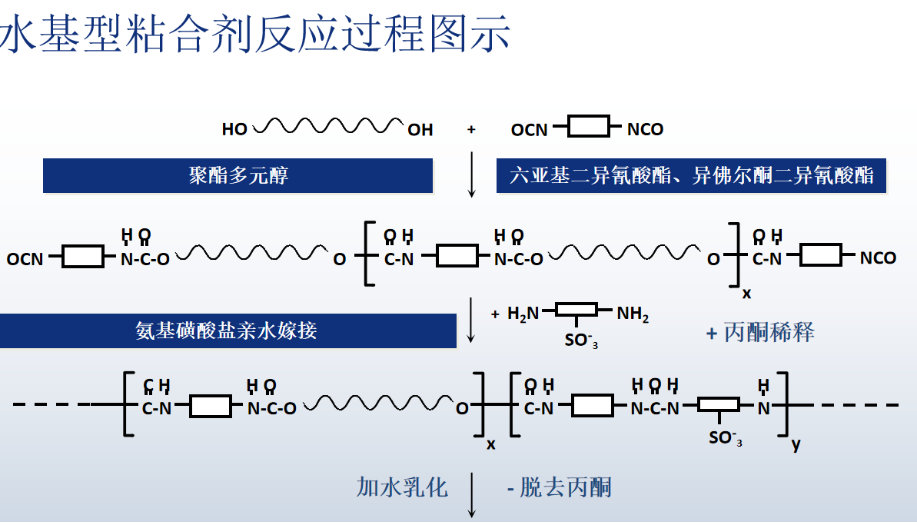  副反应方程式表述如下：  其一为：异氰酸酯活性基团（R-NCO）原材料中含有微量的羧基杂质（R-COOH）之间的反应，本反应活性低。  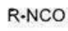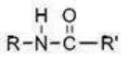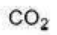  其二为：异氰酸酯活性基团（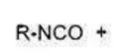）原材料中含有微量的水份（H2O）之间的反应，生成了氨基甲酸酯，当然也可以生成脲基甲酸酯，但反应活性更低了。  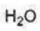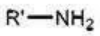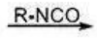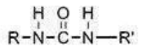  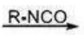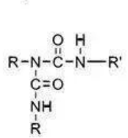  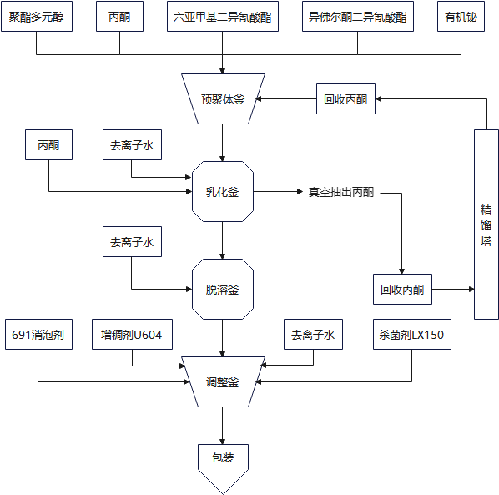  图1-1 水基型胶粘剂生产工艺流程方框图  表1-1 水基型胶粘剂总物料平衡表（单位：kg/批）  2.纳米硅氧烷改性的油墨合成树脂生产工艺（102甲类车间二）  先往反应釜内加入1.44t聚酯多元醇（聚酯多元醇经过烘箱融化成液态）、1t的甲苯、1.85kg的1,4-丁二醇，搅拌下于75℃左右（蒸汽加热）加入103kg的六亚甲基二氰酸酯进行反应，控制温度在80℃~90℃之间（蒸汽加热，循环水冷阀门控制），反应30分钟后加入1.2kg有机铋，反应时间约2.5h-3.0h，当反应搅拌电流达到90A左右时，投入甲苯0.94t和乙二醇1.85kg，控温熟成1.5小时（蒸汽加热，循环水冷阀门控制），接着停止加热，并通入冷却水，加入碳酸二甲酯343kg、乙酸甲酯1.161t、丁酮1.143t、丙酮1.83t等稀释，并转移到调整釜。接着进行改性反应，加入约8kg的硅烷偶联剂KH560，然后加入24kg纳米QS102，继续搅拌反应1h，然后，转移到稳定釜中，经检验测试合格后包装。在投料工序中储罐物料（甲苯、碳酸二甲酯、乙酸甲酯、丁酮、丙酮）直接通过计量用泵抽到反应釜，其他物料由叉车运输到车间进行投料，液态物料采取泵输送，投料过程有集气罩，防止有机废气的逸散。整个反应过程均为常压下进行。生产过程采用园区集中供热蒸汽进行升温，降温为使用循环冷却水进行降温。  纳米硅氧烷改性油墨树脂生产过程涉及的聚合反应方程式如下：  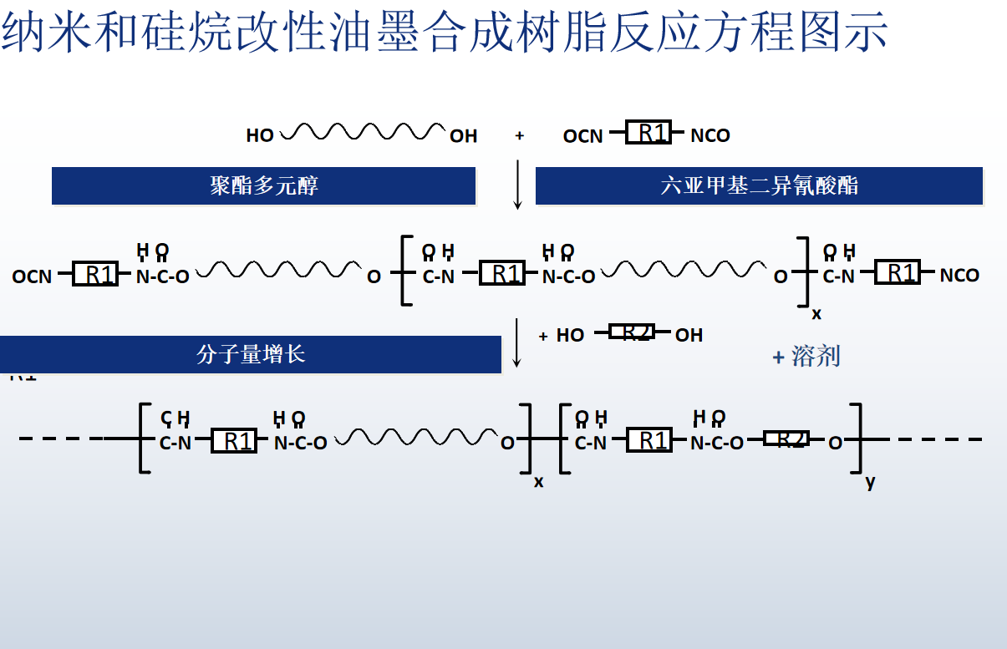  水基型粘合剂的副反应和合成树脂类似，区别在于反应的时间和量的多少有些微的区别，预聚阶段差不多，乳化分散阶段主要发生的副反应是（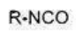）与水的反应。  副反应方程式表述如下：  其一为：异氰酸酯活性基团（）原材料中含有微量的羧基杂质（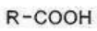）之间的反应，本反应活性低  其二为：异氰酸酯活性基团（）原材料中含有微量的水份（H₂O）之间的反应，生成了氨基甲酸酯，当然也可以生成脲基甲酸酯，但反应活性更低了。  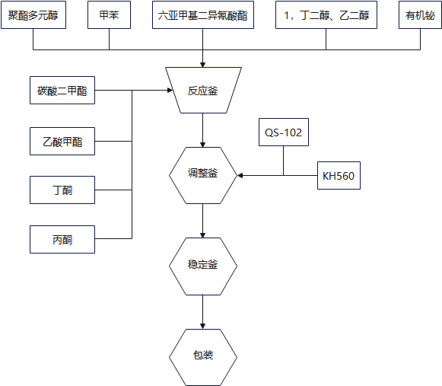  图2-1 纳米硅氧烷改性油墨合成树脂生产工艺流程方框图  表2-1 纳米硅氧烷改性油墨树脂总物料平衡表（单位：kg/批）  3.RTO 功能配套的处理生产工艺  1）橡胶表面处理剂生产工艺流程  橡胶表面处理剂生产过程为纯物理过程，不存在化学反应，整个生产过程为常温常压下进行，具体工艺介绍如下：在搪瓷兑稀釜中加入丁酮、乙酸乙酯、醋酸丁酯、二价酸酯、N-甲基吡咯烷酮（储罐物料（丁酮、醋酸乙酯、醋酸丁酯）直接通过计量用泵抽到分散釜，其他物料由叉车运输到车间进行投料，液态物料采取泵输送，投料过程有集气罩，防止有机废气的逸散），开动搅拌然后慢慢加入磷酸，搅拌30分钟即可包装，出货时配套1%三氯异氰尿酸、二氯异氰尿酸钠作为B组份单独配套包装，客户使用时加入混合即可。  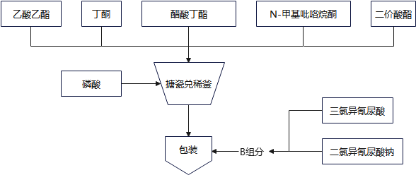  图3-1 功能配套的橡胶表面处理剂生产工艺流程方框图  表3-1 橡胶表面处理剂总物料平衡表（单位：kg/批）  2）PU/PVC材料处理剂  PU/PVC材料处理剂生产过程为纯物理过程，不存在化学反应，整个生产过程为常温常压下进行，具体工艺介绍如下：搪瓷兑稀釜中加入溶剂（二甲基甲酰胺、环己酮、四氢呋喃、N-乙基吡咯烷酮、乙酸乙酯、丙酮、丙二醇甲醚醋酸酯），在搅拌的状况下慢慢加入热熔胶颗粒、氯醋树脂，大约搅拌2-4小时后，检查完全溶解了就加入2-羟基丁二酸，搅拌20分钟即可检验包装（储罐物料（醋酸乙酯、丙酮）直接通过计量用泵抽到分散釜，其他物料由叉车运输到车间进行投料，液态物料采取泵输送，投料过程有集气罩，防止有机废气的逸散）。  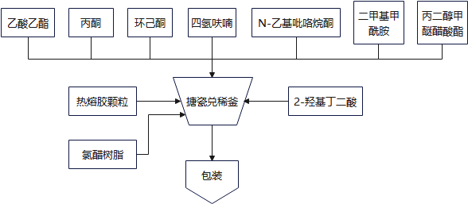  图3-2 功能配套的PU/PVC处理剂生产工艺流程方框图  表3-2 PU/PVC材料处理剂总物料平衡表（单位：t/a）  3）EVA材料处理剂  EVA材料处理剂生产过程为纯物理过程，不存在化学反应，整个生产过程为常温常压下进行，具体工艺介绍如下：搪瓷兑稀釜中加入溶剂（甲苯、120#溶剂油、醋酸乙酯、环己烷、甲基环己烷），然后加入橡胶（氯化聚丙烯、氯化橡胶、氯丁橡胶、苯乙烯丁二烯橡胶、聚乙烯醋酸乙烯橡胶），溶解约2-3小时，加入丙烯酸低聚物，接着加入甲酸和磷酸，搅拌约30分钟，检测出料包装。（储罐物料（甲苯、120#溶剂油、醋酸乙酯）直接通过计量用泵抽到分散釜，其他物料由叉车运输到车间进行投料，液态物料采取泵输送，投料过程有集气罩，防止有机废气的逸散。固态物料采用人工投料方式，并配套布袋除尘设施对颗粒物进行收集和处理）  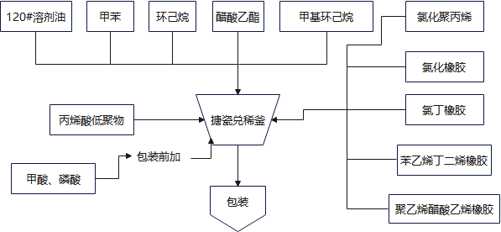  图3-3 功能配套的EVA处理剂生产工艺流程方框图  表3-3 EVA材料处理剂总物料平衡表（单位：kg/批）  4）功能配套的固化剂生产工艺流程  EVA材料处理剂生产过程为纯物理过程，不存在化学反应，整个生产过程为常温常压下进行，具体工艺介绍如下：搪瓷兑稀釜加入溶剂（醋酸乙酯、醋酸丁酯），然后加入T1做稳定剂，搅拌30分钟后加入聚异氰酸酯，搅拌30分钟即可检验包装。储罐物料（醋酸乙酯、醋酸丁酯）直接通过计量用泵抽到分散釜，其他物料由叉车运输，液态物料采取泵输送。  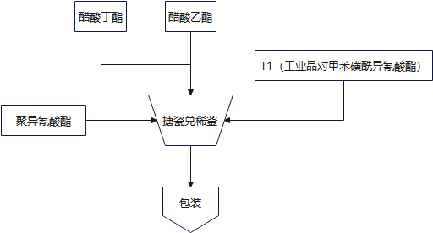  图3-4 功能配套的固化剂生产工艺流程方框图  表3-4 固化剂总物料平衡表（单位：t/a）  4.尾气（废气）处理工艺  一、该项目生产工艺及储罐区废气处理系统：  1、收集系统设计  102 甲类车间二：针对反应釜（如 R-2301 合成树脂反应釜、R-2421 水性预聚釜）、脱溶釜（R-2221）等产污设备，设置顶部集气罩（罩口风速 0.5-0.8m/s），通过 DN200 镀锌钢管（防静电接地，每 20m 设接地极）连接至主管道；储罐区（205 埋地罐区）每个储罐呼吸阀出口设置密闭收集罩，与车间废气主管道汇合，总风量设计为20000m³/h（依据《大气污染物综合排放标准》GB16297-1996 中 “排气筒高度≥25m”要求匹配）。  气流组织：采用 “负压收集”模式，风机（防爆型，ExdⅡBT4，功率 37kW）设置于处理装置前端，确保车间及罐区收集区域负压（-50至-100Pa），避免废气逸散。  2、处理工艺路线  采用“冷凝回收+三级活性炭吸附”组合工艺，具体流程如下：  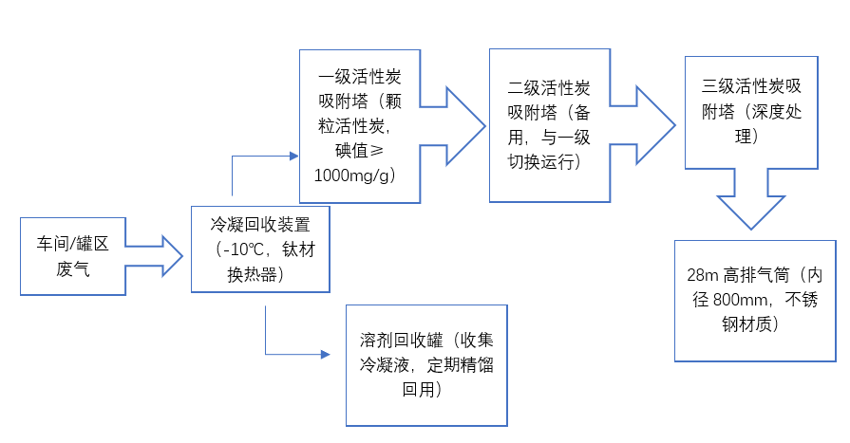  图4-1 “冷凝回收+三级活性炭吸附”组合工艺流程方框图  冷凝回收：采用低温冷凝（-10℃），对高沸点溶剂（如二甲基甲酰胺，沸点 153℃）回收率≥80%，低沸点溶剂（如丙酮，沸点 56℃）回收率≥60%，冷凝液经管道输送至 102 甲类车间二精馏塔（T2001）精制后回用，减少危废产生。  活性炭吸附：三级塔串联运行，单塔活性炭填充量 10m³，空塔气速 0.8m/s，停留时间≥1.5s；设置 “吸附-脱附” 切换功能，当一级塔活性炭饱和（通过进出口 VOCs 浓度差判定，差值＜10% 即判定饱和）时，切换至二级塔运行，一级塔采用 120℃热氮气脱附（氮气纯度≥99.99%），脱附气返回冷凝回收装置，实现活性炭再生，延长使用寿命（再生次数≤5 次后更换，废活性炭按危废处置）。  3、处理效果  处理效率：VOCs 综合去除率≥92.8%，异氰酸酯类去除率≥95%，处理后排气筒出口 VOCs 浓度≤50mg/m³，满足《合成树脂工业污染物排放标准》GB31572-2015 中“直接排放限值≤60mg/m³”要求；排气筒设置在线监测设备（VOCs、温度、压力、流量）。  二、实验室废气处理系统  1、收集系统  401 综合楼实验室通风柜（每个通风柜风量1200m³/h，共3台）采用“上吸式”集气，通过 DN150PP 管道（耐酸碱）汇总至专用废气管道，总风量3000m³/h，风机选用防腐防爆型（PP 材质，功率 5.5kW）。  2、处理工艺路线  采用 “酸性气体中和+活性炭吸附”工艺，流程如下：  （1）中和塔：填充碱性填料（氢氧化钠浸泡的陶瓷环，pH 控制 8-9），去除磷酸雾等酸性气体，中和效率≥90%；  （2）活性炭吸附塔：填充柱状活性炭（碘值≥900mg/g），处理后废气经 18m 高排气筒（内径 300mm，FRP 材质）排放，VOCs 出口浓度≤40mg/m³，满足《大气污染物综合排放标准》GB16297-1996 要求。  三、无组织废气管控措施  1、车间逸散废气控制  （1）源头管控：  投料环节：液态原料（如甲苯、丙酮）采用 “密闭泵输送+称重计量”，杜绝人工倾倒；固态原料（如铝粉、QS-102）采用“真空上料机” 输送，投料口设置局部集气罩（风量 500m³/h），连接至有组织废气收集系统。  设备密封：反应釜、储罐法兰采用金属缠绕垫片（耐溶剂型），泵轴密封选用机械密封（双端面，带冲洗系统），定期（每月）检查密封状态，泄漏率控制≤0.001mL/min。  （2）车间通风：  102 甲类车间二采用“机械通风+自然通风”结合，设置防爆排风机（每 500㎡1 台，风量15000m³/h），换气次数≥12 次/小时；车间外窗设置可开启式百叶窗，确保空气流通，无组织 VOCs 浓度控制在厂界≤2.0mg/m³（符合 GB16297-1996 中 “无组织排放监控点浓度≤2.0mg/m³” 要求）。  2、危废暂存间及污水处理区废气控制  （1）201 甲类仓库一危废暂存间（面积 30㎡）：设置防爆排风机（风量 1000m³/h），换气次数≥6 次/小时，废气经管道接入生产工艺废气处理系统；危废包装（如废活性炭袋）采用密封吨袋，袋口用卡箍固定，减少恶臭及 VOCs 逸散。  （2）305 污水处理区：厌氧反应器、生化池采用 “加盖密封 + 生物滤池” 处理，盖板为 FRP 材质，收集的恶臭气体（氨、硫化氢）经生物滤池（填料为火山岩，接种除臭微生物）处理后，通过 15m 高排气筒排放，恶臭浓度≤2000（无量纲），满足《恶臭污染物排放标准》GB14554-93 要求。
  序号 | 物料投入 |  | 物料产出
  序号 | 物料名称 | 数量 | 物料名称 |  | 数量
  1 | 聚酯多元醇 | 2143 | 水基型胶粘剂（含丙酮194.3） |  | 5000
  2 | 丙酮 | 2941 | 废气 | G9-1TVOC（丙酮） | 0.1
  3 | 六亚甲基二异氰酸酯 | 169 | 废气 | G9-2TVOC（六亚甲基二异氰酸酯、异佛尔酮二异氰酸酯） | 0.1（0.06、0.04）
  4 | 异佛尔酮二异氰酸酯 | 110.95 | 废气 | G9-3TVOC（六亚甲基二异氰酸酯、异佛尔酮二异氰酸酯、丙酮） | 0.25（0.03、0.02、0.2）
  5 | 有机铋 | 0.5 | 废气 | G9-4TVOC（丙酮） | 1
  6 | 氨基磺酸盐 | 113 | 废气 | G9-5TVOC（丙酮） | 0.8
  7 | 去离子水 | 2584.5 | 废气 | G9-6TVOC（丙酮） | 0.1
  8 | 增稠剂U604 | 20 | 废气 | G9-7TVOC（丙酮） | 0.1
  9 | 消泡剂DF 691 | 4.5 | 回用 | 回收丙酮 | 2743
  10 | 杀菌剂LX150 | 5 | 回用 | 蒸馏釜液（丙酮） | 346（1.5）
  合计 | / | 8091.45 | / |  | 8091.45
  序号 | 物料投入 |  | 物料产出
  序号 | 物料名称 | 数量 | 物料名称 |  | 数量
  1 | 聚酯多元醇 | 1440 | 纳米硅氧烷改性油墨树脂 |  | 8000
  2 | 甲苯 | 1943 | 废气 | G10-1TVOC（甲苯、其他） | 0.31（0.3、0.01）
  3 | 有机铋 | 1.2 | 废气 | G10-2TVOC（六亚甲基二异氰酸酯） | 0.03（0.03）
  4 | 三甲羟基丙烷 | 2.55 | 废气 | G10-3TVOC（六亚甲基二异氰酸酯、甲苯、其他） | 0.53（0.02、0.5、0.01）
  5 | 丁二醇 | 2.2 | 废气 | G10-4TVOC（甲苯、乙二醇、其他） | 0.52（0.5、0.01、0.01）
  6 | 六亚甲基二异氰酸酯 | 103 | 废气 | G10-5TVOC（甲苯、乙二醇、丙酮、丁酮、其他） | 1.44（0.4、0.01、0.3、0.2、0.53）
  7 | 乙二醇 | 2.2 | 废气 | G10-6TVOC（甲苯、乙二醇、丙酮、丁酮、其他） | 1.96（0.55、0.01、0.5、0.4、0.5）
  8 | 丁酮 | 1144 | 废气 | G10-7TVOC（甲苯、乙二醇、丙酮、丁酮、其他） | 1.36（0.4、0.01、0.3、0.2、0.45）
  9 | 乙酸甲酯 | 1162
  10 | 丙酮 | 1831
  11 | 碳酸二甲酯 | 343
  12 | KH-560 | 8
  13 | QS-102 | 24
  合计 | / | 8006.15 | / |  | 8006.15
  序号 | 物料投入 |  | 物料产出
  序号 | 物料名称 | 数量 | 物料名称 |  | 数量
  1 | 丁酮 | 1790 | 橡胶表面处理剂 |  | 5000
  2 | 醋酸乙酯 | 2130 | 废气 | G5-1TVOC | 0.5
  3 | 二价酸酯 | 345 | 废气 | G5-2TVOC（丁酮、其他物质） | 3（1.2、1.8）
  4 | 醋酸丁酯 | 345 | 废气 | G5-3TVOC（丁酮、其他物质） | 1.5（0.6、0.9）
  5 | N-甲基吡咯烷酮 | 345 | 废气 | G5-4颗粒物 | 0.05
  6 | 三氯异氰尿酸 | 30.03 | 废气
  7 | 二氯异氰尿酸钠 | 20.02 | 废气
  合计 | / | 5005.05 | / |  | 5005.05
  序号 | 物料投入 |  | 物料产出
  序号 | 物料名称 | 数量 | 物料名称 |  |  | 数量
  1 | 二甲基甲酰胺 | 300 | PU/PVC材料处理剂 |  |  | 1000
  2 | 环己酮 | 55 | 废气 | G6-1 | TVOC（四氢呋喃、其他物质） | 0.08（0.01、0.07）
   |  |  |  |  | 颗粒物 | 0.02
  3 | 四氢呋喃 | 10 | 废气 | G6-2TVOC（四氢呋喃、二甲基甲酰胺、丙酮、其他物质） |  | 0.6（0.008、0.2、0.16、0.232）
  4 | N-乙基吡咯烷酮 | 10 | 废气 | G6-3TVOC（四氢呋喃、二甲基甲酰胺、丙酮、其他物质） |  | 0.3（0.004、0.1、0.08、0.116）
  5 | 醋酸乙酯 | 300 | 废气
  6 | 丙酮 | 251 | 废气
  7 | 丙二醇甲醚醋酸酯 | 50 | 废气
  8 | 热熔胶颗粒 | 22 | 废气
  9 | 氯醋树脂 | 2 | 废气
  10 | 2-羟基丁二酸 | 1 | 废气
  合计 | / | 1001 | / |  |  | 1001
  序号 | 物料投入 |  | 物料产出
  序号 | 物料名称 | 数量 | 物料名称 |  | 数量
  1 | 甲苯 | 755 | EVA材料处理剂 |  | 5000
  2 | 120#溶剂油（工业庚烷） | 1000 | 废气 | G7-1TVOC（环己烷、其他物质） | 0.8（0.3、0.5）
   |  |  |  | 颗粒物 | 0.2
  3 | 醋酸乙酯 | 1000 | 废气 | G7-2TVOC（甲苯、环己烷、其他物质） | 3（0.4、0.6、2）
  4 | 环己烷 | 1000 | 废气 | G7-3TVOC（甲苯、环己烷、其他物质） | 1.5（0.2、0.3、1）
  5 | 甲基环己烷 | 1000 | 废气
  6 | 氯化橡胶 | 5 | 废气
  7 | 氯化聚丙烯 | 10 | 废气
  8 | 氯丁橡胶 | 3.1 | 废气
  9 | 苯乙烯丁二烯橡胶 | 25 | 废气
  10 | 聚乙烯醋酸乙烯橡胶 | 197 | 废气
  11 | 丙烯酸低聚物 | 5 | 废气
  12 | 过氧化二苯甲酰75%（稳定） | 0.1 | 废气
  13 | 甲酸 | 5 | 废气
  14 | 2-羟基丁二酸 | 0.3 | 废气
  合计 | / | 5005.5 | / |  | 5005.5
  序号 | 物料投入 |  | 物料产出
  序号 | 物料名称 | 数量 | 物料名称 |  | 数量
  1 | 醋酸乙酯 | 480 | 固化剂 |  | 800
  2 | 乙酸丁酯 | 80.8 | 废气 | G8-1TVOC | 0.16
  3 | 稳定剂T1 | 2.4 | 废气 | G8-2TVOC | 0.48
  4 | 聚异氰酸酯 | 237.6 | 废气 | G8-3TVOC | 0.16
  合计 | / | 800.8 | / |  | 800.8
被评价单位信息反馈情况 | 满意

